Contenido

1. Autores del trabajo, planificación y entrega 3

1.1 Autores 3

1.2 Planificación 3

1.3 Entrega 3

2. Descripción de las tecnologías 4

2.1 Descripción de la tecnología 1 4

2.2 Descripción de la tecnología 2 4

3. Criterios de comparación 5

3.1 Categoría A: General 5

3.1.1 Criterio A.1: Autor de la herramienta 5

3.1.2 Criterio A.2: Fecha de creación de la herramienta. 5

3.1.3 Criterio A.3: Versión actual de la herramienta. 5

3.1.4 Criterio A.4: Requisitos de prueba. 5

3.1.5 Criterio A.5: Herramientas similares. 5

3.1.6 Criterio A.6: Compañías que lo usan. 6

3.1.7 Criterio A.7: Dificultad de configuración. 6

3.1.8 Criterio A.8: Impulsores. 6

3.2 Categoría B: Rendimiento 6

3.2.1 Criterio B.1: Lenguaje Escritura 6

3.2.2 Criterio B.2: Sistema operativo 6

3.2.3 Criterio B.3: Velocidad de las pruebas. 6

3.3 Categoría C: Utilidades 7

3.3.1 Criterio C.1: Alcance. 7

3.3.2 Criterio C.2: Adecuado para. 7

3.3.3 Criterio C.3: Localizadores de objetos. 7

3.3.4 Criterio C.4: Testing Factores externos. 7

3.3.5 Criterio C.5: Testing Actividades externas. 7

3.3.6 Criterio C.6: Mensajes toast. 7

3.3.7 Criterio C.7: Testing Factores externos. 8

3.3.8 Criterio C.8: Multilenguaje. 8

3.3.9 Criterio C.9: Soporte de apps web. 8

4. Evaluación de los criterios por tecnología 8

4.1 Evaluación de los criterios para la tecnología 1 8

4.2 Evaluación de los criterios para la tecnología 2 9

5. Comparación de las tecnologías 10

6. Recomendaciones 12

6.1 Situación 1 12

6.1.1 Descripción de la situación 12

6.1.2 Recomendación de tecnología a utilizar 12

6.2 Situación 2 12

6.2.1 Descripción de la situación 12

6.2.2 Recomendación de tecnología a utilizar 12

# 1. Autores del trabajo, planificación y entrega

## 1.1 Autores

Grupo M1

Amir Sholkami Berube (coordinador)

Javier Ballesteros García

Ismael Sainz Maza Jiménez

Stephany Susan Vela Vellachich

## 1.2 Planificación

Debido a la reducción de funcionalidades gratuitas de la herramienta propuesta (Gantt), se han hecho capturas de pantalla sobre la planificación realizada, como así mismo incluyendo al profesor como participante del proyecto.

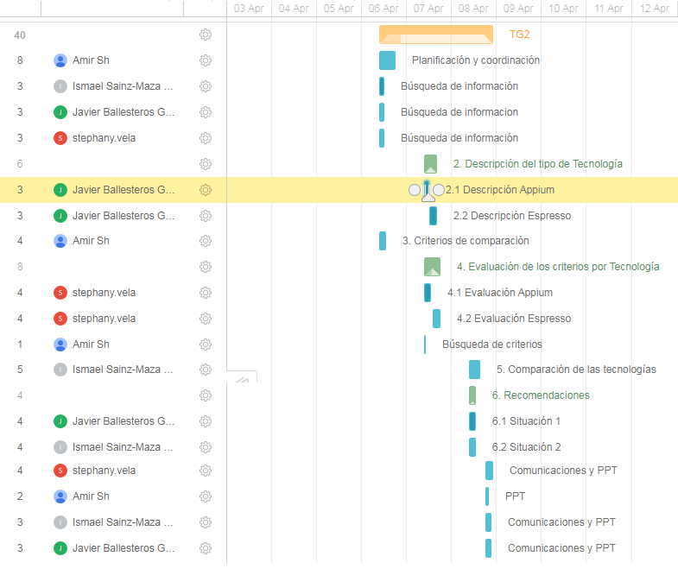

## 1.3 Entrega

La herramienta utilizada en este proyecto ha sido GitHub, siendo el siguiente enlace la ubicación del proyecto:

<https://github.com/Amir95sb/TG2>

# 2. Descripción de las tecnologías

En los siguientes apartados se debe describir brevemente cada tecnología a comparar.

Se pueden incluir imágenes copiadas y pegadas desde diversas fuentes de información, siempre que debajo de cada una se indique la fuente (al menos la URL).

## 2.1 Descripción de la tecnología 1

## 2.2 Descripción de la tecnología 2

# 3. Criterios de comparación

En los sub-apartados de este apartado se deben indicar cada uno de los criterios (también llamados factores, propiedades, características, indicadores, etc.), que se usarán en la comparación.

Los criterios deben organizarse en categorías (al menos 3 categorías). El número de criterios totales no puede ser inferior a 20.

Las categorías dependerán del tipo de tecnología, pueden ser categorías como “General”, “Utilidades”, “Rendimiento”, etc.

Los criterios a definir en cada categoría también dependerán del tipo de tecnologías a comparar. En el siguiente apartado hay algunos ejemplos.

## 3.1 Categoría A: General

### 3.1.1 Criterio A.1: Autor de la herramienta

Nombre del criterio: Autor.

Descripción: Nombre de la persona, institución o empresa creadora de la herramienta.

Tipo de valor: Texto libre.

### 3.1.2 Criterio A.2: Fecha de creación de la herramienta.

Nombre del criterio: Fecha

Descripción: La fecha en la cual se publicó por primera vez la herramienta.

Tipo de valor: Fecha

### 3.1.3 Criterio A.3: Versión actual de la herramienta.

Nombre del criterio: Versión.

Descripción: La versión de la última actualización de la herramienta.

Tipo de valor: Cadena alfanumérica.

### 3.1.4 Criterio A.4: Requisitos de prueba.

Nombre del criterio: Requisitos de prueba.

Descripción: Que tipo de casos de prueba utiliza.

Tipo de valor: Texto libre.

### 3.1.5 Criterio A.5: Herramientas similares.

Nombre del criterio: Similares.

Descripción: Herramientas similares a la herramienta en cuestión,

Tipo de valor: Texto libre.

### 3.1.6 Criterio A.6: Compañías que lo usan.

Nombre del criterio: Compañías.

Descripción: Por qué compañías es usada la herramienta

Tipo de valor: Texto libre.

### 3.1.7 Criterio A.7: Dificultad de configuración.

Nombre del criterio: Dificultad.

Descripción: Grado de dificultad de configuración de la herramienta.

Tipo de valor: Texto libre

### 3.1.8 Criterio A.8: Impulsores.

Nombre del criterio: Impulsores.

Descripción: Que impulsores tiene cada herramienta

Tipo de valor: Texto libre

## 3.2 Categoría B: Rendimiento

### 3.2.1 Criterio B.1: Lenguaje Escritura

Nombre del criterio: Lenguaje.

Descripción: Lenguaje de programación en el que está programada la herramienta.

Tipo de valor: Texto libre

### 3.2.2 Criterio B.2: Sistema operativo

Nombre del criterio: Sistema operativo.

Descripción: Sistema operativo en el cual la herramienta puede ser usada.

Tipo de valor: Texto libre.

### 3.2.3 Criterio B.3: Velocidad de las pruebas.

Nombre del criterio: Velocidad.

Descripción: Tiempo aproximado de duración de la prueba.

Tipo de valor: Numérico (segundos)

## 3.3 Categoría C: Utilidades

### 3.3.1 Criterio C.1: Alcance.

Nombre del criterio: Alcance

Descripción: El alcance de la herramienta, a que plataformas está orientada, Android, IOS, Windows…

Tipo del valor: Texto libre.

### 3.3.2 Criterio C.2: Adecuado para.

Nombre del criterio: Adecuado

Descripción: Hacia qué tipo de perfiles están adecuadas las funcionalidades de las utilidades

Tipo del valor: Texto libre.

### 3.3.3 Criterio C.3: Localizadores de objetos.

Nombre del criterio: Localizadores

Descripción: El método que usa la herramienta para localizar objetos

Tipo del valor: Texto libre.

### 3.3.4 Criterio C.4: Testing Factores externos.

Nombre del criterio: Factores Externos.

Descripción: La capacidad de la herramienta a testear valores externos de la aplicación como la rotación del dispositivo.

Tipo del valor: Booleano (si/no).

### 3.3.5 Criterio C.5: Testing Actividades externas.

Nombre del criterio: Actividades Externas.

Descripción: La capacidad de la herramienta a testear actividades externas como cámara, navegador, y llamadas.

Tipo del valor: Booleano (si/no).

### 3.3.6 Criterio C.6: Mensajes toast.

Nombre del criterio: Mensajes toast.

Descripción: La capacidad de la herramienta a testear mensajes toast, auto-completado y diálogos fuera de la app

Tipo del valor: Booleano (si/no).

### 3.3.7 Criterio C.7: Medición de test.

Nombre del criterio: Medición.

Descripción: Capacidad de analizar los test realizados y visualizar métricas sobre ellos.

Tipo del valor: Booleano (si/no).

### 3.3.8 Criterio C.8: Multilenguaje.

Nombre del criterio: Multilenguaje.

Descripción: Capacidad de la herramienta a testear aplicaciones de distintas plataformas; IOS, Android, Windows....

Tipo del valor: Booleano (si/no).

### 3.3.9 Criterio C.9: Soporte de apps web.

Nombre del criterio: Apps web.

Descripción: Soporte de la herramienta a aplicaciones que usan una página web, y la envuelven en un entorno adaptado al dispositivo.

Tipo del valor: Booleano (si/no).

### 4. Evaluación de los criterios por tecnología

## 4.1 Evaluación de los criterios para la tecnología 1

Debe incluir al menos una tabla con la siguiente estructura.

|  |  |
| --- | --- |
| CRITERIOS | EVALUACIÓN |
| Criterio A.1: Nombre |  |
| Criterio A.2: Nombre |  |
| Criterio A.n: Nombre |  |
| … |  |
| Criterio B.1: Nombre |  |
| Criterio B.2: Nombre |  |
| … |  |

Y algunos comentarios aclaratorios sobre aquellos criterios cuyo valor indicado en la tabla no sea suficiente para entenderlo.

La tabla anterior es obligatoria y deben completarla los autores del trabajo, aunque se pueden incluir otros gráficos o tablas complementarias copiadas y pegadas desde diversas fuentes de información, siempre que debajo de cada uno se indique la fuente (al menos la URL).

## 4.2 Evaluación de los criterios para la tecnología 2

# 5. Comparación de las tecnologías

Debe incluir al menos una tabla resumen, en sección de página horizontal, cruzando los criterios y los valores de cada tecnología. Con una columna de comentarios sobre la comparación

Esta tabla anterior es obligatoria y deben completarla los autores del trabajo, aunque se pueden incluir otros gráficos o tablas complementarias copiadas y pegadas desde diversas fuentes de información, siempre que debajo de cada uno se indique la fuente (al menos la URL).

|  |  |  |  |
| --- | --- | --- | --- |
| CRITERIOS | TECNOLOGÍA A | TECNOLOGÍA B | COMENTARIOS |
| A.1 |  |  |  |
| A.2 |  |  |  |
| … |  |  |  |
| B.1 |  |  |  |
| B.2 |  |  |  |
| … |  |  |  |

# 6. Recomendaciones

Deben platearse posibles situaciones de uso, y recomendar justificadamente una u otra tecnología en función de la situación. Al menos 2 situaciones diferentes.

## 6.1 Situación 1

### 6.1.1 Descripción de la situación

*Una posible situación en el caso de comparar dos herramientas CASE, podría ser el caso de una empresa de desarrollo muy interesada en tecnologías open source, que programa sólo en Java, con equipos de desarrollo pequeños, que utiliza UML como notación, etc, etc*…

### 6.1.2 Recomendación de tecnología a utilizar

Debe indicarse la tecnología propuesta para esa situación.

Debe incluirse una tabla como la siguiente, mostrando las ventajas, respecto a los criterios, que ofrece cada tecnología en esa situación concreta.

Incluir sólo los criterios sobre los que se aprecien ventajas de una de las tecnologías frente a otra. No incluir criterios que no sean relevantes para la decisión (por ejemplo, el criterio “autor” seguramente no será relevante).

|  |  |  |
| --- | --- | --- |
| Criterios relevantes para la decisión | Ventajas tecnología 1 | Ventajas tecnología 2 |
|  |  |  |
|  |  |  |
|  |  |  |
|  |  |  |

## 6.2 Situación 2

### 6.2.1 Descripción de la situación

### 6.2.2 Recomendación de tecnología a utilizar

---------------------------

(Hay que cumplir la estructura básica indicada de secciones. Pero si se desea se pueden añadir otras secciones como anexos. Por ejemplo, alguna encuesta de opinión realizada sobre las tecnologías, etc.)